Nieuwsbrief Rekenen
Getal & Ruimte Junior – Groep 7 Blok 7

Deze maand leert uw kind:
- Breuken als decimale getallen schrijven en decimale getallen als breuk schrijven.
- Breuken vereenvoudigen en (samengestelde) breuken met elkaar vermenigvuldigen.
- Rekenen met samengestelde eenheden.

In de klas komt aan de orde:
- Kinderen leren breuken schrijven als decimale getallen en decimale getallen als breuk schrijven.
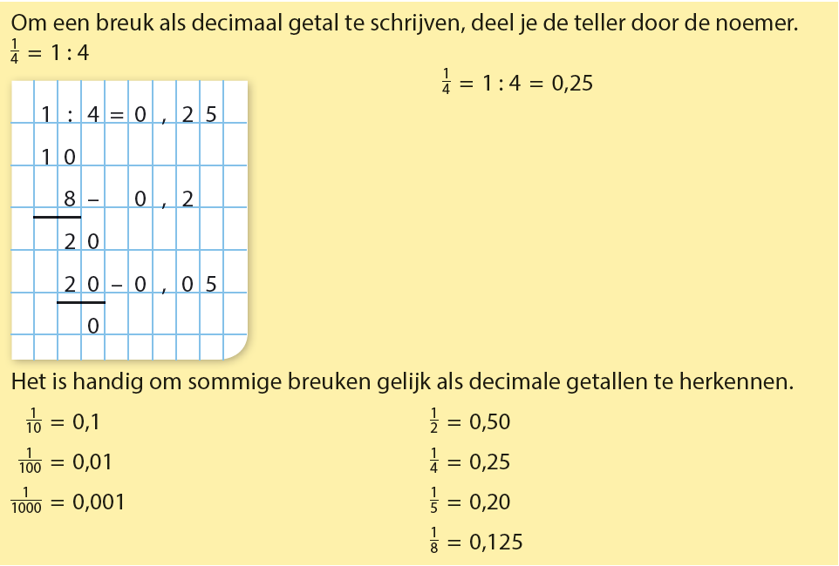

- Kinderen leren breuken zoals $\frac{3}{4}$ x $\frac{1}{6}$ en samengestelde breuken zoals
$2\frac{1}{2}$ x 1$\frac{1}{4}$ met elkaar vermenigvuldigen.
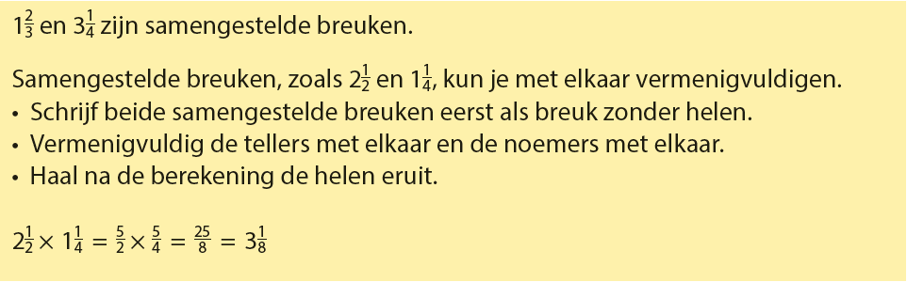

- Kinderen leren rekenen met samengestelde eenheden zoals kilometer per uur.
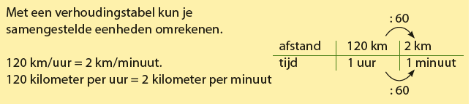

Tips voor thuis:
- Oefen samen de decimale getallen door steeds een ander decimaal getal op te schrijven, bijvoorbeeld 0,5 – 0,25 – 0,20 – 0,125 – 0,10. Laat uw kind bij deze getallen breuken bedenken of opschrijven die gelijk zijn aan het decimaal getal.
- Oefen samen de breuken door een breuk te noteren, bijvoorbeeld $\frac{16}{40}$. Laat uw kind binnen 1 minuut zoveel mogelijk gelijkwaardige breuken opschrijven. Bekijk de gelijkwaardige breuken en bekijk steeds met welk getal de teller en noemer vermenigvuldigd of gedeeld zijn.
- Oefen samengestelde eenheden door te laten uitrekenen hoeveel je verdient als je per uur bijvoorbeeld 5 euro verdient. Een werkdag heeft 8 uur. Hoeveel verdien je met twee uur werken? Hoeveel met een halve dag/hele dag werken? En hoeveel verdien je in een week?

